*swegsoftware@gmail.com*

Piano di Qualifica

Informazioni sul documento

Redattori: Gabriel R. Marco B. Andrea M. Davide S.

Verificatori: Andrea M. Mircea P. Davide S.

Approvazione:

Destinatari: T. Vardanega R. Cardin Zero12

Versione: 2.0.0

Uso: Esterno

Registro dei Cambiamenti - Changelog

| *Versione* | *Data* | *Autore* | *Verificatore* | *Dettaglio* |
| --- | --- | --- | --- | --- |
| 2.0.0 |  |  |  | Approvazione |
| 1.9.0 |  |  |  | Inserimento e aggiornamento grafici delle attività di test |
| 1.7.0 | 2023-04-21 | Gabriel Rovesti | Davide Milan | Inserimento test tabelle di sistema e ampliamento sezioni descrittive test, metriche e tabelle |
| 1.7.0 | 2023-04-20 | Gabriel Rovesti | Davide Milan | Inserimento tabelle test di integrazione, regressione e di sistema |
| 1.5.0 | 2023-04-16 | Gabriel Rovesti | Milo Spadotto | Inserimento tabelle test di unità e test di accettazione |
| 1.3.0 | 2023-04-12 | Marco Bernardi | Mircea Plamadeala | Stesura tabelle B e correzione, modifica sezioni esistenti; indicizzazione grafici, immagini e tabelle |
| 1.2.0 | 2023-04-05 | Marco Bernardi | Mircea Plamadeala | Inserimento Grafici e modifica riferimenti esistenti; inserimento primi risultati test |
| 1.1.0 | 2023-03-31 | Davide Milan | Gabriel Rovesti | Creazione indici nuovi contenuti e definizione nuovi contenuti |
| 1.0.0 | 2023-02-05 | Davide Milan | Gabriel Rovesti | Approvazione |
| 0.0.9 | 2023-01-29 | Marco Bernardi | Mircea Plamadeala | Inserimento Grafici |
| 0.0.8 | 2023-01-15 | Andrea Meneghello | Mircea Plamadeala | Correzione sezioni e aggiunta termini glossario |
| 0.0.7 | 2023-01-10 | Gabriel Rovesti | Marco Bernardi | Correzione sezioni e ampliamento sezione 5 e sottosezioni |
| 0.0.6 | 2022-12-19 | Andrea Meneghello | Mircea Plamadeala | Correzione e ampliamento parti sezione 3 |
| 0.0.5 | 2022-12-18 | Marco Bernardi | Davide Sgrazzutti | Conclusione sezione 2 |
| 0.0.4 | 2022-12-17 | Marco Bernardi | Andrea Meneghello | Scrittura sezione 4 |
| 0.0.3 | 2022-12-16 | Davide Sgrazzutti | Andrea Meneghello | Scrittura sezione 3 |
| 0.0.2 | 2022-12-10 | Gabriel Rovesti | Milo Spadotto | Scrittura sezioni 1 e 2 e prime bozze sottosezioni |
| 0.0.1 | 2022-12-07 | Gabriel Rovesti | Milo Spadotto | Definizione struttura documento e scheletro sezioni |

# Sommario

**Sommario 2**

Elenco delle immagini 4

Elenco delle tabelle 4

Elenco dei grafici 5

**1 Introduzione e scopo 6**

1.1 Glossario 6

1.2 Maturità e miglioramenti 6

1.3 Riferimenti 7

1.3.1 Riferimenti normativi 7

1.3.2 Riferimenti informativi 7

**2 Qualità di processo 8**

2.1 Scopo ed obiettivi 8

2.2 Processi primari 8

2.2.1 Fornitura 8

2.2.2 Sviluppo 9

2.2.2.1 Progettazione architetturale 9

2.2.2.2 Progettazione di dettaglio 10

2.2.2.3 Codifica 10

2.3 Processi di supporto 10

2.3.1 Documentazione 10

2.3.2 Gestione della qualità 11

2.3.3 Verifica 11

**3 Qualità di prodotto 12**

3.1 Obiettivi 12

3.1.1 Metriche 13

3.2 Funzionalità 14

3.2.1 Metriche 14

3.3 Efficienza 14

3.3.1 Metriche 14

3.4 Usabilità 14

3.4.1 Metriche 14

3.5 Affidabilità 15

3.5.1 Metriche 15

3.6 Manutenibilità 15

3.6.1 Metriche 15

3.7 Portabilità 16

3.7.1 Metriche 16

**4 Testing 16**

4.1 Tipologie di test 17

4.1.1 Test di Unità 17

4.1.2 Test di Integrazione 17

4.1.3 Test di Sistema 17

4.1.4 Test di Accettazione 17

4.1.5 Test di Regressione 17

4.2 Specifica dei test 18

4.2.1 Test di Unità 18

4.2.2 Test di Integrazione 20

4.2.3 Test di Sistema 22

4.2.3.1 Tracciamento test di sistema 22

4.2.4 Test di Accettazione 22

4.2.5 Test di Regressione 22

**A Resoconto delle attività di verifica 24**

A.1 Fornitura 24

A.1.1 MPC-AC e MPC-ETC: Actual Cost e Estimated to Completion 24

A.1.2 MPC-EV e MPC-PV: Earned Value e Planned Value 25

A.1.3 MPC-SV: Schedule Variance 26

A.1.4 MPC-CV: Cost Variance 27

A.1.5 MPC-EAC: Estimated at Completion 28

A.2 Documentazione 29

A.2.1 MPC-IG: Indice Gulpease 29

A.2.2 MPC-CO: Correttezza Ortografica 30

A.3 Software 31

A.3.1 Test di unità 31

A.3.2 Test di integrazione 31

A.3.2 Test di regressione 31

A.3.3 Test di sistema 31

A.3.4 Test di accettazione 31

A.3.5 Code Coverage e percentuale superamento test 31

A.3.6 Browser supportati 31

A.3.7 Comprensibilità del codice 31

A.3.8 Facilità di utilizzo 31

A.3.9 Copertura requisiti obbligatori 31

A.3.10 Copertura requisiti desiderabili 31

**B Valutazioni per il miglioramento 32**

B.1 Valutazione sull’organizzazione 32

B.2 Valutazione sugli strumenti utilizzati 32

B.3 Valutazione sui ruoli 33

B.4 Valutazione sul prodotto 33

## Elenco delle immagini

Immagine 1: Modello a V

## Elenco delle tabelle

Tabella 1: Metriche di fornitura

Tabella 2: Metriche di sviluppo

Tabella 3: Metriche di progettazione di dettaglio

Tabella 4: Metriche di codifica

Tabella 5: Metriche Gulpease

Tabella 6: Metriche di gestione della qualità

Tabella 7: Metriche di coverage

Tabella 8: Obiettivi di qualità

Tabella 9: Metriche e riferimenti

Tabella 10: Copertura dei requisiti

Tabella 11: Tempo di risposta medio

Tabella 12: Metriche di usabilità

Tabella 13: Metriche di affidabilità

Tabella 14: Metriche di complessità ciclomatica

Tabella 15: Metriche di supporto dei browser

Tabella 16: Tabella dei test di unità

Tabella 17: Tabella dei test di integrazione

Tabella 18: Tabella dei test di sistema

Tabella 19: Tabella di tracciamento dei test di sistema

Tabella 20: Tabella dei test di accettazione

Tabella 21: Tabella dei test di regressione

Tabella 22: Valutazione sull’organizzazione

Tabella 23: Valutazione sugli strumenti utilizzati

Tabella 24: Valutazione sui ruoli

Tabella 25: Valutazione sul prodotto

## Elenco dei grafici

Grafico 1: Metriche MPC-AC e MPC-ETC

Grafico 2: Metriche MPC-EV e MPC-PV

Grafico 3: Metrica MPC-SV

Grafico 4: Metrica MPC-CV

Grafico 5: Metrica MPC-EAC

Grafico 6: Metrica MPC-IG

Grafico 7: Metrica MPC-CO

## 

# 1 Introduzione e scopo

Il Piano di Qualifica è un documento che si valuta di modificare incrementalmente, in particolare per definire le metriche di valutazione del prodotto, che saranno definite conformemente ai requisiti e alle aspettative del proponente, al fine di poter correttamente definire la qualità del prodotto, attraverso un processo di miglioramento continuo e che, per sua natura, tende a diventare incrementale nel corso del tempo e quando viene definita baseline. Per tutti questi motivi, la qualità viene definita da un insieme di processi che cerchino di definire metriche di misurazione di efficacia ed efficienza (misure quantitative che serviranno da valutazione nel corso di realizzazione del progetto didattico).

A livello pratico, il presente documento ha lo scopo di:

* Definire le metriche e le opportune metodologie di controllo e misurazione;
* Definire la quantità e la qualità di test e relative metriche;
* Definire l’applicazione dei test e documentare l’esito ottenuto, definendo se può conformemente alle attese sulla base delle metriche definite.

## 1.1 Glossario

Al fine di evitare incomprensioni relative alla terminologia usata all’interno del documento, viene fornito un Glossario nel file apposito, tale da non avere terminologie ambigue nell’attività progettuale individuata e dandone una definizione precisa. Ogni termine avrà nel documento una lettera G come apice, per meglio evidenziare la loro appartenenza al documento indicato.

## 1.2 Maturità e miglioramenti

Il presente documento è redatto con un approccio incrementale, al fine di poter implementare facilmente cambiamenti nel corso del tempo a seconda di esigenze concordate bilateralmente tra membri del gruppo e proponente. Pertanto, non può essere considerato definitivo e completo in questa versione.

## 1.3 Riferimenti

### 1.3.1 Riferimenti normativi

* Capitolato C4-Piattaforma di localizzazione testi:

<https://www.math.unipd.it/~tullio/IS-1/2022/Progetto/C4.pdf>

* Norme di Progetto.

### 1.3.2 Riferimenti informativi

* Slide T08 del corso di Ingegneria del SoftwareG - Qualità del software (o di prodotto): <https://www.math.unipd.it/~tullio/IS-1/2022/Dispense/T08.pdf>
* Slide T09 del corso di Ingegneria del Software - Qualità di processo:

https://www.math.unipd.it/~tullio/IS-1/2022/Dispense/T09.pdf

* Verifica e validazione:

https://www.math.unipd.it/~tullio/IS-1/2022/Dispense/T10.pdf

* ISOG/IECG 9126:2001 SWE Product Quality;
* ISO/IEC 14598:1999 SW Product Evaluation;
* ISO/IEC 25000:2005 SQuaRE: Systems and software Quality Requirements and Evaluation:
  + 25010:2011 Quality model;
  + 25020:2019 Quality measurement framework;
  + 25030:2007 Quality requirements;
  + 25040:2011 Quality evaluation.
* ISO 9000:2015;
* ISO 9004:2018;
* ISO/IEC 33020:2019.

# 2 Qualità di processo

## 2.1 Scopo ed obiettivi

La qualità è determinata univocamente dai processi che lo compongono, misurata mettendo in atto delle metriche che permettano di valutare tali processi e accertarsi che raggiungano i corretti obiettivi di qualità previsti. In particolare, si fa riferimento al cosiddetto *Ciclo PDCA (Plan - Do - Check - Act)*, atto a garantire un miglioramento continuo nell’utilizzo dei processi e delle risorse tramite pianificazione, successiva verifica con le metriche previste ed integrazione in fase di produzione. Di seguito, i processi individuati e i livelli di qualità previsti per ciascuno.

In particolare, per ciascuna metrica si opera una breve descrizione, dando un’idea comprensiva dell’attuazione e dei valori considerati accettabili in fase di controllo (check) qualità.

## 2.2 Processi primari

### 2.2.1 Fornitura

Per questa fase di processo, si individuano tutte le scelte operate in fase di sviluppo per le singole risorse, secondo l’impegno assunto e scandito nelle singole fasi di progetto. In particolare, si individuano le misure da prevedere e attuare per le procedure ripetute nella fase di realizzazione del progetto didattico secondo i termini e condizioni stabiliti.

L’acronimo principale di riferimento è MPC, cioè Minimum Predictive Capability (MPC), metrica utilizzata per valutare la capacità di un modello di previsione o di apprendimento automatico di generare previsioni precise. In altre parole, l'MPC è il valore minimo della precisione delle previsioni che il modello deve raggiungere per essere considerato accettabile.

Di queste, individuiamo ogni termine utile:

* *BAC (Budget At Completion)* - Costo totale di progetto preventivato al completamento.
  + Questo è dato dal costo totale di 12.740,00€.
* *EAC (Estimated At Completion)* - Valore stimato per i compiti attualmente da realizzare (attuale)
  + Il calcolo viene dato dalla divisione di BAC per CPI (Cost Performance Index);
  + Il suo valore è dato dalla previsione della revisione attuale.
* *ETC (Estimated To Completion)* -Stima del costo finale alla data della misurazione;
* *EV (Earned Value)* - Valore ottenuto fino al momento calcolato (attuale)
  + Il calcolo viene dato dal lavoro svolto in percentuale moltiplicato per EAC.
* *PV (Earned Value)* - Attività lavorativa fino al momento calcolato (attuale)
  + Il calcolo viene dato dal lavoro pianificato in percentuale moltiplicato per BAC.
* *AC (Actual Cost)*: Budget speso fino al momento calcolato;
* *CV (Cost Variance)*: DIfferenza tra budget utilizzabile e quello usato effettivamente
  + Il calcolo viene dato da EV - AC.
* *SV (Schedule Variance)* - Varianza (a livello di anticipo/ritardo) rispetto a quanto previsto/schedulato
  + Il calcolo viene dato da EV - PV;
  + Se ha valore negativo, si è in ritardo rispetto alle previsioni.
* *BV (Budget Variance)* - Varianza (a livello di bilancio) rispetto al budget preventivato in fase di completamento progettuale
  + Il calcolo viene dato da AC - CV.

| *Metrica* | *Descrizione* | *Valore accettabile* | *Valore Ottimale* |
| --- | --- | --- | --- |
| MPC-ETC | Estimated to Completion | ≥ 0% | ≤ EAC |
| MPC-EAC | Estimated at Completion | Errore del ± 5% rispetto al preventivo | Corrispondente al preventivo |
| MPC-EV | Earned Value | ≥ 0 | ≤ EAC |
| MPC-PV | Planned Value | ≥ 0 | ≤ BAC |
| MPC-AC | Actual Cost | ≥ 0 | ≤ EAC |
| MPC-CV | Cost Variance | ≥ -5% | ≥ 0% |
| MPC-SV | Schedule Variance | ≥ -10% | ≥ 0% |
| MPC-BV | Budget Variance | ± 10% | ≤ 0% |

Tabella 1: Metriche di fornitura

### 2.2.2 Sviluppo

#### 2.2.2.1 Progettazione architetturale

***SFIN - Structural Fan-In***

Indice di utilità, indica quante componenti utilizzano un modulo specifico.  
Un ***SFIN***alto indica che il componente viene utilizzato molto.

***SFOUT - Structural Fan-Out***Indice di dipendenza, indica il numero di componenti utilizzate dalla componente in esame.  
Un ***SFOUT*** indica un alto accoppiamento della componente.

| *Metrica* | *Descrizione* | *Valore accettabile* | *Valore Ottimale* |
| --- | --- | --- | --- |
| MPC-SFIN | Structural Fan-in | / | / |
| MPC-SFOUT | Structural Fan-out | / | / |

Tabella 2: Metriche di sviluppo

#### 

#### 2.2.2.2 Progettazione di dettaglio

***NM - Number of Methods***

Indica il numero medio di metodi per package. Un numero eccessivo potrebbe indicare la necessità di refactoring.

| *Metrica* | *Descrizione* | *Valore accettabile* | *Valore Ottimale* |
| --- | --- | --- | --- |
| MPC-NM | Number of Methods | 3-11 | 3-8 |

Tabella 3: Metriche di progettazione di dettaglio

#### 2.2.2.3 Codifica

***BLC - Bugs for Line of Code***

Indice del numero di righe di codice contenenti *bug* ed errori al proprio interno.

***VNUD - Variabili Non Utilizzate e Non Definite***

Indice del numero di variabili non utilizzate e non definite. Esse sono considerate errori di programmazione e possono causare *bug* nel software: le prime allocano memoria inutilmente e rendono il codice meno pulito, le seconde sono dichiarate ma non inizializzate ad un valore noto definito prima di essere utilizzate.

| *Metrica* | *Descrizione* | *Valore accettabile* | *Valore Ottimale* |
| --- | --- | --- | --- |
| MPC-BLC | Bugs for Line of Code | 0-70 | 0-25 |
| MPC-VND | Variabili non utilizzate e non definite | 0 | 0 |

Tabella 4: Metriche di codifica

## 2.3 Processi di supporto

Per questa fase di processo, si individuano tutti i compiti ed attività attuabili per realizzare quanto richiesto a livello di prodotto software. In particolare, si intende tutto questo come processo ampio, atto a raccogliere tutte le attività di *manutenzione,* strutturazione e pianificazione del prodotto, guidando la realizzazione in modo incrementale, atto alle modifiche continuative.

### 2.3.1 Documentazione

***IG - Indice Gulpease***

Indice di leggibilità del testo tarato sulla lingua italiana. Considera due variabili linguistiche: la lunghezza della parola e la lunghezza della frase rispetto al numero delle lettere.

$IG=89+\frac{300 ∗ Nf − 10 ∗ Nl}{Np}$

Dove:

* $Nf$: numero di frasi;
* $Nl$: numero di lettere;
* $Np$: numero di parole.

In generale, **IG:**

* < 80 : difficili da leggere per chi ha la licenza elementare;
* < 60 : difficili da leggere per chi ha la licenza media;
* < 40 : difficili da leggere per chi ha un diploma superiore.

***CO - Correttezza Ortografica***

Numero di errori grammaticali o ortografici per documento.

| *Metrica* | *Descrizione* | *Valore accettabile* | *Valore Ottimale* |
| --- | --- | --- | --- |
| MPC-IG | Indice Gulpease | 40-100 | 60-100 |
| MPC-CO | Correttezza Ortografica | 0 | 0 |

Tabella 5: Metriche Gulpease

### 2.3.2 Gestione della qualità

***QMS - Quality Metrics Satisfied***

Percentuale di metriche di qualità soddisfatte.

$QMS = \frac{NQMS}{TQM}⋅100$

Dove:

* NQMS (Number of Quality Metrics Satisfied): numero di metriche di qualità soddisfatte;
* TMQ (Total number of Quality Metrics): numero di metriche di qualità totali.

| *Metrica* | *Descrizione* | *Valore accettabile* | *Valore Ottimale* |
| --- | --- | --- | --- |
| MPC-QMS | Quality Metrics Satisfied | ≥90% | 100% |

Tabella 6: Metriche di gestione della qualità

### 2.3.3 Verifica

***CC - Code Coverage***

Misura della quantità di codice di un programma che viene eseguita durante un test.  
Il code coverage viene utilizzato per valutare la qualità dei *test* e per verificare che il codice sia stato adeguatamente testato. Un alto livello di code coverage è solitamente considerato un segno di un buon set di test, poiché indica che il codice è stato eseguito in molti modi diversi e che le diverse parti del programma sono state adeguatamente testate.

***SC - Statement Coverage***

Tecnica di test di tipo *white box,* prevede l’esecuzione di tutte le istruzioni presenti nel codice sorgente almeno una volta.  
Questa *metrica* viene utilizzata per calcolare il numero di istruzioni eseguite almeno una volta.

***BC - Branch Coverage***

Indice di quante diramazioni del codice vengono eseguite dai test. Un “ramo” è uno dei possibili percorsi di esecuzione che il codice può seguire dopo che un’istruzione decisionale (es. *if*) viene valutata.

***DCC - Decision/Condition Coverage***

Il Decision/Condition Coverage è un criterio di copertura del codice utilizzato nei test del software.

| *Metrica* | *Descrizione* | *Valore accettabile* | *Valore Ottimale* |
| --- | --- | --- | --- |
| MPC-CC | Code Coverage | >70% | >90% |
| MPC-SC | Statement Coverage | >70% | >85% |
| MPC-BC | Branch Coverage | >50% | >75% |
| MPC-DCC | Decision/Condition Coverage | - | - |

Tabella 7: Metriche di coverage

# 3 Qualità di prodotto

Dopo un'attenta analisi per individuare le proprietà utili per la gestione del ciclo di vita del software si è cercato di trovare quali caratteristiche siano necessarie per la realizzazione di un prodotto di qualità.

L’acronimo principale di riferimento è MPD, cioè Mean Percentage Difference (MPD), metrica utilizzata per valutare la differenza percentuale media tra due valori. Ad esempio, può essere utilizzata per calcolare la differenza percentuale media tra i valori di previsione e i valori effettivi di una variabile in un modello di previsione o di apprendimento automatico.

In altre parole, l'MPD indica la percentuale media di errore tra le previsioni del modello e i valori effettivi della variabile in questione. Un valore di MPD inferiore indica che le previsioni del modello sono più precise, mentre un valore più elevato indica una maggiore imprecisione.

## 3.1 Obiettivi

| *Obiettivo* | *Descrizione* | *Metrica* |
| --- | --- | --- |
| Funzionalità | la capacità di un prodotto software di fornire funzioni che soddisfino esigenze stabilite nei requisiti descritti all’interno dell’Analisi dei Requisiti V.1.0.0. | MPD-CR |
|
| Efficienza | la capacità di fornire appropriate prestazioni relativamente alla quantità di risorse usate. | MPD-TM |
| Usabilità | Creazione di un prodotto che abbia un apprendimento, una comprensione e un utilizzo che sia semplice ed intuitivo, alla portata di ogni utente. | MPD-TA  MPD-RO  MPD-EU |
| Affidabilità | la capacità del prodotto software di essere sempre disponibile e tollerante agli errori quando usato in date condizioni per un dato periodo. | MPD-FD |
| Manutenibilità | la capacità del software di essere modificato, includendo correzioni, miglioramenti o adattamenti. | MPD-CC |
| Portabilità | la capacità del software di essere trasportato da un ambiente di sviluppo ad un altro. | MPD-VS |

Tabella 8: Obiettivi di qualità

### 3.1.1 Metriche

| *Metrica* | *Nome* | *Valore Accettabile* | *Valore Ottimale* |
| --- | --- | --- | --- |
| MPD-CR | Copertura dei requisiti | 100% | 100% |
|
| MPD-TM | Tempo di risposta medio | 3 secondi | 2 secondi |
| MPD-TA | Tempo apprendimento | 10 minuti | 5 minuti |
| MPD-RO | Raggiunta dell’obiettivo | 7 click | 5 click |
| MPD-EU | Errori dell’utente | 2 | 0 |
| MPD-FD | Failure Density | 100% | 100% |
| MPD-CC | Complessità Ciclomatica | 25-35% | 30-45% |
| MPD-VS | Versioni Supportate | 100% | 100% |

Tabella 9: Metriche e riferimenti

## 

## 3.2 Funzionalità

### 3.2.1 Metriche

**CR - Copertura dei requisiti**

Viene calcolata la percentuale dei requisiti soddisfatti:

${RC}_{obb}=\frac{Nos}{Not}⋅100$

Nos : numero requisiti obbligatori soddisfatti;

N : numero requisiti obbligatori totali.

| *Metrica* | *Nome* | *Valore Accettabile* | *Valore Ottimale* |
| --- | --- | --- | --- |
| MPD-CR | Copertura dei requisiti | 100% | 100% |
|

Tabella 10: Copertura dei requisiti

## 3.3 Efficienza

### 3.3.1 Metriche

**TM - Tempo di risposta medio**

Il tempo impiegato dal software dalla gestione ed elaborazione di una richiesta fino al risultato finale fornito.

| *Metrica* | *Nome* | *Valore Accettabile* | *Valore Ottimale* |
| --- | --- | --- | --- |
| MPD-TM | Tempo di risposta medio | 3 secondi | 2 secondi |

Tabella 11: Tempo di risposta medio

## 3.4 Usabilità

### 3.4.1 Metriche

**TA - Tempo Apprendimento**

Tempo necessario all’utente per imparare ad utilizzare tutte le funzionalità del software.

**RO - Raggiunta dell’obiettivo**

Interazioni necessarie all’utente per raggiungere il risultato voluto

**EU - Errori dell’utente**

Interazioni errate che l’utente compie prima di raggiungere il risultato voluto

| *Metrica* | *Nome* | *Valore Accettabile* | *Valore Ottimale* |
| --- | --- | --- | --- |
| MPD-TA | Tempo apprendimento | 10 minuti | 5 minuti |
| MPD-RO | Raggiunta dell’obiettivo | 7 click | 5 click |
| MPD-EU | Errori dell’utente | 2 | 0 |

Tabella 12: Metriche di usabilità

## 3.5 Affidabilità

### 3.5.1 Metriche

**FD - Failure Density**

Viene calcolata in percentuale l’affidabilità di un prodotto software:

$FD = \frac{Tf}{Te} ⋅ 100$

Tf : numero di *test* falliti;

Te : numero di test eseguiti.

| *Metrica* | *Nome* | *Valore Accettabile* | *Valore Ottimale* |
| --- | --- | --- | --- |
| MPD-FD | Failure Density | 100% | 100% |

Tabella 13: Metriche di affidabilità

## 3.6 Manutenibilità

### 3.6.1 Metriche

**CC - Complessità Ciclomatica**

La complessità ciclomatica viene calcolata utilizzando il grafo di controllo di flusso tramite la formula

$v(G) = e - n + p$

e: numero degli archi in G;

n: numero dei nodi in G;

p: numero delle componenti connesse da ogni arco.

| *Metrica* | *Nome* | *Valore Accettabile* | *Valore Ottimale* |
| --- | --- | --- | --- |
| MPD-CC | Complessità Ciclomatica | 0-30 | 0-10 |

Tabella 14: Metriche di complessità ciclomatica

## 3.7 Portabilità

### 3.7.1 Metriche

**BS - Browser supportati**

Viene calcolata la percentuale delle versioni del browser supportate tramite la formula:

$VS = \frac{Bs}{Bp}⋅ 100$

Bs : versioni di browser supportate;

Bp : versioni di browser stabilite da supportare.

| *Metrica* | *Nome* | *Valore Accettabile* | *Valore Ottimale* |
| --- | --- | --- | --- |
| MPD-BS | Browser supportati | 100% | 100% |

Tabella 15: Metriche di supporto dei browser

# 4 Testing

Nella seguente sezione verranno espresse in maniera dettagliata le varie metodologie di test, gli obiettivi del testing e i criteri di successo utilizzati durante lo sviluppo del *prodotto.*  
Il gruppo *SWEG* per perseguire la correttezza del *prodotto*e facilitare la *fase*di *validazione,* svolgerà la verifica in parallelo allo sviluppo (*Modello a VG*).  
I test dovranno essere resi il più automatici possibile, per evitare che la fase di testing rallenti la produzione.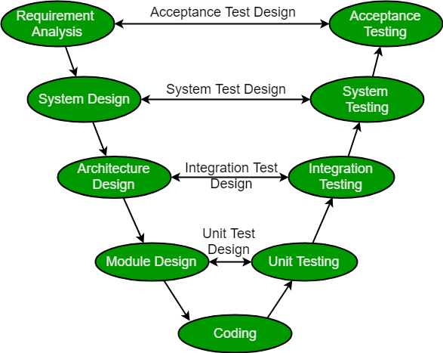

Immagine 1: Modello a V

## 4.1 Tipologie di test

### 4.1.1 Test di Unità

I test di *unità* sono un tipo di test che viene utilizzato per verificare il funzionamento di una singola unità di codice all'interno di un software.   
Una unità di codice può essere una funzione, una classe o qualsiasi altra porzione di codice che svolge una specifica attività all'interno del software.  
Questa viene definita con l’inizio del processo di progettazione e sviluppo software.

### 4.1.2 Test di Integrazione

I test di *integrazione* sono un tipo di test che viene utilizzato per verificare il funzionamento delle diverse componenti di un software quando vengono integrate tra loro e sono particolarmente utili per identificare e risolvere eventuali problemi di integrazione.  
Inoltre, i test di integrazione possono essere utilizzati per verificare che il software soddisfi i requisiti prestabiliti in modo completo e che sia pronto per essere messo in produzione.

### 4.1.3 Test di Sistema

I test di *sistema* vengono utilizzati per verificare il funzionamento del software come sistema completo, inclusi tutti i componenti e le interfacce con gli altri sistemi. I test di sistema hanno lo scopo di verificare che il software soddisfi i requisiti prestabiliti e che sia pronto per essere messo in produzione. In particolare, questa tipologia di test mira a soddisfare tutti i requisiti funzionali e la maggior parte dei requisiti non funzionali, compresi aspetti relativi all’usabilità, sicurezza, performance e vulnerabilità.

### 4.1.4 Test di Accettazione

I test di *accettazione* sono un tipo di test che viene utilizzato per verificare che il software soddisfi i requisiti prestabiliti dal *capitolato* e che sia pronto per essere consegnato al *committente* o messo in produzione.  
Vengono svolti alla presenza del *committente* e mirano a soddisfare pienamente i requisiti, accertandosi di avere un prodotto funzionante e soddisfacente le aspettative progettuali iniziali.

### 4.1.5 Test di Regressione

I test di *regressione* sono un tipo di test che viene utilizzato per verificare che le modifiche apportate ad un software non influiscano negativamente sulle sue funzionalità esistenti, sono particolarmente utili per garantire che il software continui a funzionare correttamente anche dopo aver apportato modifiche o aggiornamenti.  
Consistono nella ripetizione selettiva di test di unità, integrazione e sistema, verificando quindi di non perdere funzionalità nella progressiva realizzazione del prodotto software.

## 

## 4.2 Specifica dei test

Il codice utilizzato per l’identificazione di ciascun test è descritto nel capitolo §3.4.2.3 del documento *Norme di Progetto*. Ciascuna tipologia di test sarà descritta da apposite tabelle, comprensive di identificativo, descrizione e stato, per le quali possiamo riportare le seguenti sigle:

* **S** per Superato;
* **NI** per Non Implementato.

### 4.2.1 Test di Unità

| *Identificativo* | *Descrizione* | *Stato* |
| --- | --- | --- |
| TU1 | Si verifica che il componente CategoryInput venga renderizzato correttamente | NI |
| TU2 | Si verifica che il componente MainContent venga renderizzato correttamente | NI |
| TU3 | Si verifica che il componente UserMenu venga renderizzato correttamente | NI |
| TU4 | Si verifica che il componente UserMenu venga visualizzato correttamente per ciascun tipo di utente | NI |
| TU5 | Si verifica che il componente UserMenu visualizzi il componente di Login se non è già stato autenticato | NI |
| TU5 | Si verifica che il componente UserMenu visualizzi il componente di Logout se è già stato autenticato | NI |
| TU6 | Si verifica che il componente LayoutWrapper venga renderizzato correttamente | NI |
| TU7 | Si verifica che il componente MultipleLanguagesPicker venga renderizzato correttamente | NI |
| TU8 | Si verifica che il componente PageTitle venga renderizzato correttamente | NI |
| TU9 | Si verifica che il componente Picker venga renderizzato correttamente | NI |
| TU10 | Si verifica che il componente Picker permetta correttamente la scelta delle proprie opzioni | NI |
| TU11 | Si verifica che il componente PrivateRoute venga renderizzato correttamente | NI |
| TU12 | Si verifica che, se l'utente non è autenticato, il componente PrivateRoute renderizzi un componente Navigate che reindirizza l'utente alla pagina di login | NI |
| TU13 | Si verifica che il componente ReviewCard venga renderizzato correttamente | NI |
| TU14 | Si verifica che il componente ReviewCard carichi correttamente una traduzione al suo interno, riempiendo i relativi campi | NI |
| TU15 | Si verifica che il componente SearchBox venga renderizzato correttamente | NI |
| TU16 | Si verifica che il componente SearchBox consenta di effettuare una ricerca al suo interno a seconda dei parametri passati | NI |
| TU17 | Si verifica che il componente TenantListItem venga renderizzato correttamente | NI |
| TU18 | Si verifica che il componente TenantListItem carichi correttamente una Tenant al suo interno, riempiendo i relativi campi | NI |
| TU19 | Si verifica che il componente TenantList venga renderizzato correttamente, assieme a ciascun TenantListItem | NI |
| TU20 | Si verifica che il componente AdminList venga renderizzato correttamente | NI |
| TU21 | Si verifica che il componente AdminsInfo carichi correttamente un Admin al suo interno, riempiendo i relativi campi | NI |
| TU22 | Si verifica che il componente LanguageList venga renderizzato correttamente, assieme a ciascun LanguageListItem | NI |
| TU23 | Si verifica che il componente LanguageListItem venga renderizzato correttamente | NI |
| TU24 | Si verifica che il componente LanguageListItem carichi correttamente una lingua al proprio interno | NI |
| TU25 | Si verifica che il componente Languages venga renderizzato correttamente | NI |
| TU26 | Si verifica che il componente Languages carichi correttamente la lista delle lingue al proprio interno dal componente LanguageList | NI |
| TU27 | Si verifica che il componente UserList venga renderizzato correttamente | NI |
| TU28 | Si verifica che il componente UserListItem venga renderizzato correttamente | NI |
| TU29 | Si verifica che il componente UserListItem carichi correttamente uno User al proprio interno | NI |
| TU30 | Si verifica che il componente Users venga renderizzato correttamente | NI |
| TU31 | Si verifica che il componente Users carichi correttamente la lista di utenti al proprio interno dal componente UserList | NI |
| TU32 | Si verifica che il componente TextCategoriesListItem venga renderizzato correttamente | NI |
| TU33 | Si verifica che il compone TextCategoriesListItem carichi correttamente le categorie delle traduzioni al proprio interno | NI |
| TU34 | Si verifica che il componente TextCategoriesList venga renderizzato correttamente, assieme a ciascun TextCategoriesListItem | NI |
| TU35 | Si verifica che il componente TextListItem venga renderizzato correttamente | NI |
| TU36 | Si verifica che il componente TextListItem carichi correttamente i dati di un testo al proprio interno, riempiendo i relativi campi | NI |
| TU37 | Si verifica che il componente TextList venga renderizzato correttamente, assieme a ciascun TextListItem | NI |
| TU38 | Si verifica che il componente TranslationListItem venga renderizzato correttamente | NI |
| TU39 | Si verifica che il componente TranslationListItem carichi correttamente i dati di una traduzione al proprio interno, riempiendo i relativi campi | NI |
| TU40 | Si verifica che il componente TranslationList venga renderizzato correttamente, assieme a ciascun TranslationListItem | NI |

Tabella 16: Tabella dei test di unità

### 4.2.2 Test di Integrazione

| *Identificativo* | *Descrizione* | *Stato* |
| --- | --- | --- |
| TI1 | Si verifica che la pagina HomePage venga renderizzata come prima pagina se l’utente non è autenticato | NI |
| TI2 | Si verifica che la pagina HomePage permetta la selezione dell’opzione di login indirizzando alla pagina LoginView | NI |
| TI3 | Si verifica che la pagina LoginView venga renderizzata correttamente, permettendo l’accesso all’utente controllando l’input immesso | NI |
| TI4 | Si verifica che la pagina LoginView riconosca il tipo di utente e permetta, tramite il suo token, di fornire le funzioni appropriate alla pagina comunicando con la base di dati | NI |
| TI5 | Si verifica che la pagina LoginView reindirizzi alla pagina ForgotPasswordView qualora l’utente dimentichi la password per accedere | NI |
| TI6 | Si verifica che la pagina ForgotPasswordView permetta la reimpostazione della password, inviando un’email all’utente di reimpostazione | NI |
| TI7 | Si verifica che la pagina UserView recuperi correttamente i testi da tradurre dal sistema e dalla base di dati | NI |
| TI7 | Si verifica che la pagina UserView permette di filtrare opportunamente le traduzioni eseguite da quelle non eseguite | NI |
| TI8 | Si verifica che la pagina UserView permetta di filtrare opportunamente i testi da tradurre | NI |
| TI9 | Si verifica che la pagina SuperAdminView renderizzi correttamente e carichi correttamente i Tenant presenti caricandoli dalla base di dati presente | NI |
| TI10 | Si verifica che la pagina SuperAdminView permetta l’accesso al singolo Tenant, visualizzandone i relativi campi | NI |
| TI11 | Si verifica che la pagina SuperAdminView permetta di filtrare i Tenant correttamente i Tenant presenti | NI |
| TI12 | Si verifica che la pagina SingleTenantView renderizzi correttamente e recuperi correttamente i propri dati dal sistema | NI |
| TI12 | Si verifica che la pagina SingleTenantView permetta l’eliminazione di un singolo Tenant | NI |
| TI13 | Si verifica che la pagina CreateTenantView renderizzi correttamente e permetta di creare un nuovo Tenant | NI |
| TI14 | Si verifica che la pagina AdminView renderizzi correttamente e carichi le opportune opzioni di gestione del Tenant | NI |
| TI15 | Si verifica che la pagina TenantSettings carichi correttamente i dati di riferimento del Tenant associato a quell’Admin, comprese le lingue, gli utenti e le sue informazioni | NI |
| TI16 | Si verifica che la pagina TenantSettingsView possa permettere la creazione di nuovi utenti o di nuove lingue | NI |
| TI16 | Si verifica che la pagina TenantSettingsView possa permettere la cancellazione di utenti o di lingue presenti | NI |
| TI17 | Si verifica che la pagina ReviewTexts carichi correttamente i testi presenti nel sistema | NI |
| TI18 | Si verifica che la pagina ReviewTexts permetta l’accettazione o il rifiuto di ciascun testo presente | NI |
| TI19 | Si verifica che la pagina TenantTextsView carichi correttamente i testi presenti nel sistema al suo interno | NI |
| TI20 | Si verifica che la pagina TenantTextsView permetta di filtrare opportunamente i testi presenti | NI |
| TI21 | Si verifica che la pagina TenantTextCategoriesView recuperi correttamente le categorie di traduzione presenti | NI |
| TI22 | Si verifica che la pagina TenantTextCategoriesView permetta di filtrare opportunamente le categorie di traduzione presenti | NI |
| TI22 | Si verifica che la pagina TenantTextCategoriesView permetta di eliminare le categorie di traduzione presenti | NI |
| TI23 | Si verifica che la pagina CreateTextCategoryView permetta di creare correttamente una nuova categoria di traduzione | NI |
| TI24 | Si verifica che la pagina CreateEditTextView permetta il caricamento di dati di una traduzione presente e l’opportuna modifica | NI |
| TI25 | Si verifica che la pagina CreateEditTextView permetta la creazione di un nuovo testo originale | NI |

Tabella 17: Tabella dei test di integrazione

### 4.2.3 Test di Sistema

| *Identificativo* | *Descrizione* | *Stato* |
| --- | --- | --- |
| TS1-ROF 1 | Si verifica che l’utente possa accedere all’applicazione | NI |
| TS2-RDF 2 | Si verifica che l’utente possa recuperare la propria password | NI |
| TS3 -RDF 3 | Si verifica che il sistema visualizzi un messaggio di errore esplicativo relativamente al mancato accesso | NI |
| TS4-RDF 4 | Si verifica che l’utente deve poter uscire dalla propria sessione | NI |
| TS5-ROF 5 | Si verifica che il SuperAdmin possa creare un Tenant e associargli le opportune informazioni | NI |
| TS6-ROF 6 | Si verifica che il SuperAdmin possa cancellare il Tenant che ha creato | NI |
| TS7-ROF 7 | Si verifica che il SuperAdmin possa visualizzare la lista dei Tenant disponibili e i singoli Tenant | NI |
| TSF8-ROF 8 | Si verifica che il SuperAdmin possa visualizzare il singolo Tenant in lista | NI |
| TSF9-ROF 9 | Si verifica che il SuperAdmin possa scegliere la lingua di default del Tenant | NI |
| TS10-ROF 10 | Si verifica che l’utente possa visualizzare le lingue secondarie presenti e i dettagli della singola lingua | NI |
| TS11-ROF 11 | Si verifica che gli utenti amministratori possano visualizzare tutte le lingue presenti nel Tenant, per poterle eventualmente modificare | NI |
| TS12-ROF 12 | Si verifica che l’Admin possa cancellare la lingua secondaria del Tenant | NI |
| TS13-ROF 13 | Si verifica che l’Admin possa creare un utente associato ad un Tenant, associandogli una serie di informazioni | NI |
| TS14-ROF 14 | Si verifica che l’Admin possa visualizzare gli utenti attivi per il proprio Tenant, visualizzando i dettagli del singolo utente | NI |
| TS15-ROF 15 | Si verifica che l’Admin possa cancellare un utente attivo nel proprio Tenant | NI |
| TS16-ROF 16 | Si verifica che l’Admin possa creare un testo originale da inserire nel proprio Tenant, associandogli una serie di informazioni | NI |
| TS17-ROF 17 | Si verifica che l’Admin possa visualizzare la lista dei testi originali e i dettagli di un singolo testo | NI |
| TS18-ROF 18 | Si verifica che l’Admin possa modificare un testo originale presente | NI |
| TS19-ROF 19 | Si verifica che l’Admin possa cancellare un testo originale presente | NI |
| TS20-ROF 20 | Si verifica che l’Admin possa visualizzare la lista delle traduzioni da approvare ed il dettaglio di una delle traduzioni presenti | NI |
| TS21-ROF 21 | Si verifica che l’Admin possa approvare i testi presenti | NI |
| TS22-ROF 22 | Si verifica che l’Admin possa rifiutare i testi presenti | NI |
| TS23-ROF 23 | Si verifica che l’Admin possa creare una categoria di traduzione, associando ad essa una serie di informazioni | NI |
| TS24-ROF 24 | Si verifica che l’Admin possa visualizzare le categorie di traduzione presenti | NI |
| TS25-ROF 25 | Si verifica che l’Admin possa modificare una categoria di traduzione presente | NI |
| TS26-ROF 26 | Si verifica che l’Admin possa cancellare una categoria di traduzione presente | NI |
| TS27-ROF 27 | Si verifica che l’utente possa visualizzare le traduzioni non eseguite presenti e il dettaglio di una singola selezionata | NI |
| TS28-ROF 28 | Si verifica che l’utente possa visualizzare le traduzioni già eseguite presenti e il dettaglio di una singola selezionata | NI |
| TS29-ROF 29 | Si verifica che l’utente possa inserire delle traduzioni | NI |
| TS30-RDF 30 | Si verifica che l’utente possa avere a disposizione una funzione di ricerca testi | NI |
| TS31-RDF 31 | Si verifica che l’utente possa avere a disposizione una funzione di filtro testi | NI |
| TS33-RDF 32 | Si verifica che l’Admin possa avrà a disposizione un’opzione di modifica della lingua di default | NI |
| TS34-ROF 33 | Si verifica che il sistema possa permettere un’integrazione da parte delle webapp tramite le API | NI |
| TS35-RDF 34 | Si verifica che il sistema possa permettere il recupero dati tramite API | NI |
| TS36-ROF 44.2 | Si verifica che l’Admin possa modificare i dati dei propri utenti | NI |
| TS37-ROF 45.3 | Si verifica che l’Admin possa filtrare opportunamente i testi del proprio Tenant sulla base di varie opzioni | NI |
| TS38-ROF 46 | Si verifica che l’Admin possa i testi del proprio Tenant sulla base della categoria di traduzione | NI |
| TS38.1-ROF 46.1 | Si verifica che l’utente possa i testi da tradurre sulla base del loro identificativo | NI |
| TS38.2-ROF 46.2 | Si verifica che l’utente possa i testi da tradurre sulla base di una lingua di traduzione | NI |
| TS38.3-ROF 46.3 | Si verifica che l’utente possa filtrare i testi da tradurre sulla base del loro stato di traduzione | NI |
| TS39-RDQ 9 | Si verifica che il tempo di risposta delle pagine rimanga in media sotto i 2 secondi in condizioni di carico di lavoro elevato | NI |
| TS40-RDQ 9 | Si verifica che le pagine funzionino correttamente in base al dispositivo, renderizzando opportunamente i dati e le componenti | NI |
| TS41-RDQ 9 | Si verifica che il sistema sia in grado di gestire un certo numero di utenti contemporaneamente, aumentando automaticamente le risorse del sistema | NI |
| TS42-RDQ 8 | Si verifica che il sistema si ripristini correttamente in caso di errori, verifica che ciascuno venga gestito e si ripristini tutto correttamente | NI |
| TS43-RDQ 8 | Si verifica che il sistema sia immune a vulnerabilità comuni come XSSG, SQL InjectionG e possibili input malevoli | NI |
| TS44 | Si verifica che i nuovi utenti siano in grado di utilizzare il sistema senza difficoltà, comprendendo il software in modo intuitivo e naturale | NI |
| TS45 | Si verifica che il sistema sia correttamente in grado di ripristinare una sessione precedente, senza riportare perdite di dati o problematiche importanti | NI |

Tabella 18: Tabella dei test di sistema

### 4.2.4 Test di Accettazione

| *Identificativo* | *Descrizione* | *Stato* |
| --- | --- | --- |
| TA1 | Si verifica che l’applicazione sia correttamente in in grado di gestire correttamente la registrazione degli utenti, inclusi la validazione dei dati inseriti e la conferma dell’account tramite mail | NI |
| TA2 | Si verifica che l’applicazione sia correttamente in grado di gestire il recupero password, inviando opportunamente una mail di reimpostazione all’utente qualora abbia perso le proprie credenziali | NI |
| TA3 | Si verifica che l’applicazione sia in grado di gestire correttamente gli eventi di autenticazione dei propri tipi di utenti, inclusi login e logout | NI |
| TA4 | Si verifica che l’applicazione sia in grado di gestire correttamente la creazione e la modifica dei testi da tradurre con relativo versionamento, inclusi la validazione dei dati inseriti e la gestione degli errori | NI |
| TA5 | Si verifica che l’applicazione sia in grado di gestire correttamente l’invio delle traduzioni e la loro revisione da parte degli User e degli Admin | NI |
| TA6 | Si verifica che l’applicazione sia in grado di gestire correttamente l’integrazione con altri sistemi esterni tramite le API realizzate | NI |
| TA7 | Si verifica che l’applicazione permetta la creazione e l’eliminazione di nuovi utenti da parte degli utenti amministratori, gestendone la validazione dei dati e l’opportuna eliminazione se prevista | NI |
| TA8 | Si verifica che l’applicazione permetta la creazione e l’eliminazione di nuovi Tenant da parte degli utenti SuperAdmin, gestendone la validazione dei dati e l’opportuna eliminazione se prevista | NI |
| TA9 | Si verifica che l’applicazione permetta di gestire correttamente l’assegnazione delle traduzioni in base agli utenti associati allo specifico Tenant | NI |
| TA10 | Si verifica che l'applicazione sia in grado di gestire correttamente la ricerca dei testi da tradurre, inclusi filtri avanzati, ordinamento e paginazione dei risultati | NI |
| TA11 | Si verifica che l'applicazione sia in grado di gestire correttamente la gestione delle categorie di traduzione, inclusa gestione dei dati inseriti e degli errori | NI |
| TA12 | Si verifica che l'applicazione sia in grado di gestire correttamente la sincronizzazione dei dati, inclusa gestione dei conflitti ed eventuale ripristino in caso di problemi | NI |
| TA13 | Si verifica che l'applicazione sia in grado di gestire la compatibilità con i diversi browser, inclusi la gestione delle differenze grafiche e la corretta delle diverse componenti | NI |
| TA14 | Si verifica che l’applicazione sia in grado di gestire correttamente le autorizzazione e i relativi token di accesso, inclusi i controlli di sicurezza per evitare l’accesso non autorizzato in base al ruolo degli utenti | NI |
| TA15 | Si verifica che i Tenant siano visibili in tutte le lingue selezionate dagli utenti SuperAdmin, facendo in modo che i propri User visualizzino le lingue previste | NI |

Tabella 20: Tabella dei test di accettazione

### 4.2.5 Test di Regressione

| *Identificativo* | *Descrizione* | *Stato* |
| --- | --- | --- |
| TR1 | Si verifica che l’applicazione sia compatibile con il browser Chrome dalla versione 110. | NI |
| TR2 | Si verifica che l’applicazione sia compatibile con il browser Firefox dalla versione 109. | NI |
| TR3 | Si verifica che l’applicazione sia compatibile con il browser Edge dalla versione 110. | NI |
| TR4 | Si verifica che l’applicazione sia compatibile con il browser Opera dalla versione 95. | NI |
| TR5 | Si verifica che l’applicazione sia compatibile con il browser Safari dalla versione 16. | NI |
| TR6 | Si verifica che la funzione di ricerca nella pagina TenantTextsView funzioni correttamente, restituendo i risultati attesi per un determinato input. | NI |
| TR7 | Si verifica che l’inserimento dei dati di un nuovo utente con la pagina CreateUserView nel sistema funzioni correttamente, mantenendo i dati esistenti e aggiornando solo quelli modificati. | NI |
| TR8 | Si verifica che la funzione di approvazione o rifiuto di un test nella pagina ReviewTextsView funzioni correttamente, provocando l’opportuna modifica della traduzione selezionata | NI |
| TR9 | Si verifica che la funzione di invio email per la reimpostazione della password per la pagina ForgotPasswordView funzioni correttamente, inviando l’email corretta all’utente per la reimpostazione | NI |
| TR10 | Si verifica che la funzione di logout da qualsiasi pagina del sistema funzioni correttamente, terminando la sessione dell'utente e reindirizzandolo alla pagina LoginView come previsto. | NI |
| TR11 | Si verifica che la creazione di una nuova categoria tramite la pagina TenantTextCategoriesView funzioni correttamente, inserendo la nuova categoria come previsto | NI |
| TR12 | Si verifica che l’eliminazione di una nuova categoria tramite la pagina TenantTextCategoriesView funzioni correttamente, eliminando correttamente le traduzioni ad essa associate | NI |
| TR13 | Si verifica che l’inserimento di una traduzione tramite la pagina CreateTranslationView avvenga correttamente, inserendo i dati corrispondenti ai campi presenti nel sistema | NI |
| TR14 | Si verifica che l’inserimento di un testo originale tramite la pagina CreateEditTextView avvenga correttamente, inserendo i dati corrispondenti ai campi presenti nel sistema | NI |
| TR15 | Si verifica che la modifica di un testo originale tramite la pagina CreateEditTextView avvenga correttamente, inserendo i dati corrispondenti ai campi presenti nel sistema | NI |
| TR16 | Si verifica che la funzioni di eliminazione di un Tenant effettuata tramite la pagina SuperAdminView funzioni correttamente, eliminando il Tenant selezionato | NI |
| TR17 | Si verifica che la creazione del Tenant tramite la pagina CreateTenantView funzioni correttamente, inserendo i dati corrispondenti ai campi presenti nel sistema | NI |
| TR18 | Si verifica che l’inserimento di un nuovo utente associato al Tenant tramite la pagina TenantSettingsView funzioni correttamente, inserendo i dati corrispondenti ai campi presenti nel sistema | NI |
| TR19 | Si verifica che la cancellazione di un utente associato al Tenant tramite la pagina TenantSettingsView funzioni correttamente, rimuovendo opportunamente i dati dal sistema | NI |
| TR20 | Si verifica che l’inserimento di una nuova lingua associata al Tenant tramite la pagina TenantSettingsView funzioni correttamente, inserendo i dati corrispondenti ai campi presenti nel sistema | NI |
| TR21 | Si verifica che la cancellazione di una lingua associata al Tenant tramite la pagina TenantSettingsView funzioni correttamente, rimuovendo opportunamente i dati dal sistema | NI |
| TR22 | Si verifica che le pagine accessibili da parte dello User siano accessibili anche da parte dell’utente Admin | NI |

Tabella 21: Tabella dei test di regressione

# 

# A Resoconto delle attività di verifica

## A.1 Fornitura

### A.1.1 MPC-AC e MPC-ETC: Actual Cost e Estimated to Completion

*Occhio a prendere i riferimenti giusti e che i grafici abbiano valore. Soprattutto quando si esporta il documento, assicurarsi che i dati restino validi*

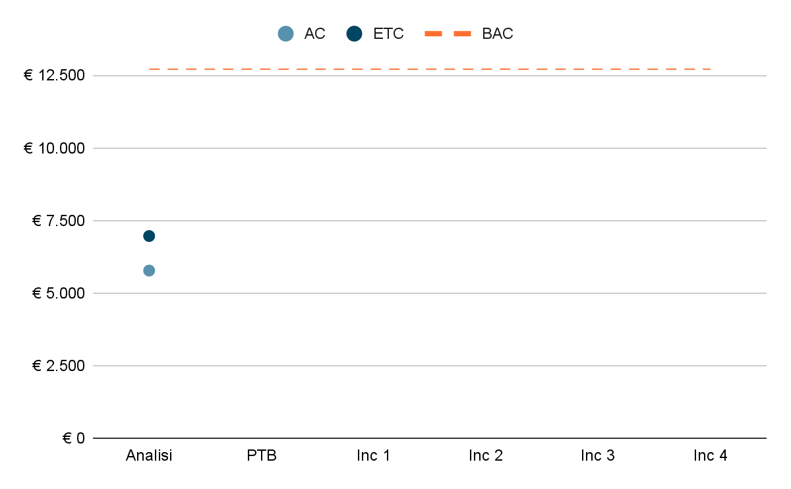

Grafico 1: Metriche MPC-AC e MPC-ETC

### 

### A.1.2 MPC-EV e MPC-PV: Earned Value e Planned Value

*Occhio a prendere i riferimenti giusti e che i grafici abbiano valore. Soprattutto quando si esporta il documento, assicurarsi che i dati restino validi*

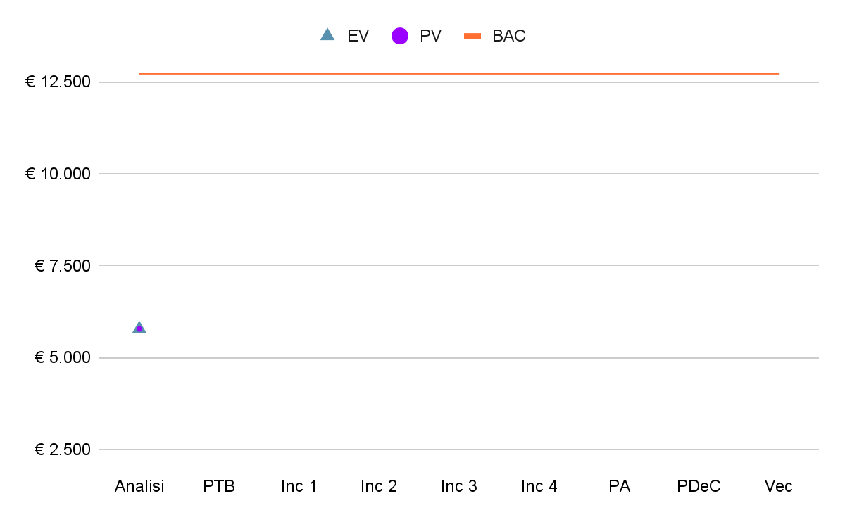

Grafico 2: Metriche MPC-EV e MPC-PV

### 

### A.1.3 MPC-SV: Schedule Variance

*Occhio a prendere i riferimenti giusti e che i grafici abbiano valore. Soprattutto quando si esporta il documento, assicurarsi che i dati restino validi*

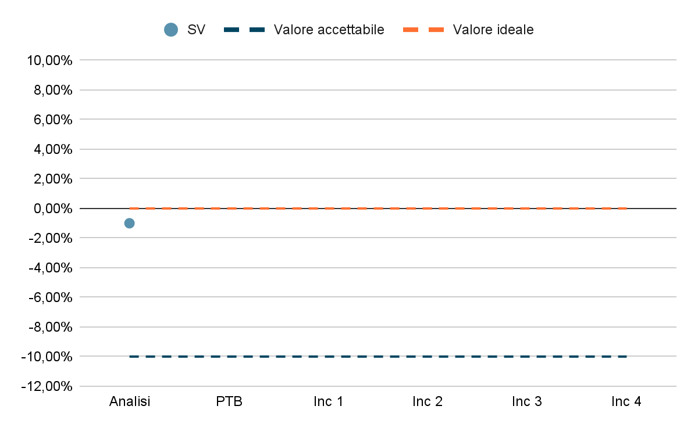

Grafico 3: Metrica MPC-SV

### 

### A.1.4 MPC-CV: Cost Variance

*Occhio a prendere i riferimenti giusti e che i grafici abbiano valore. Soprattutto quando si esporta il documento, assicurarsi che i dati restino validi*

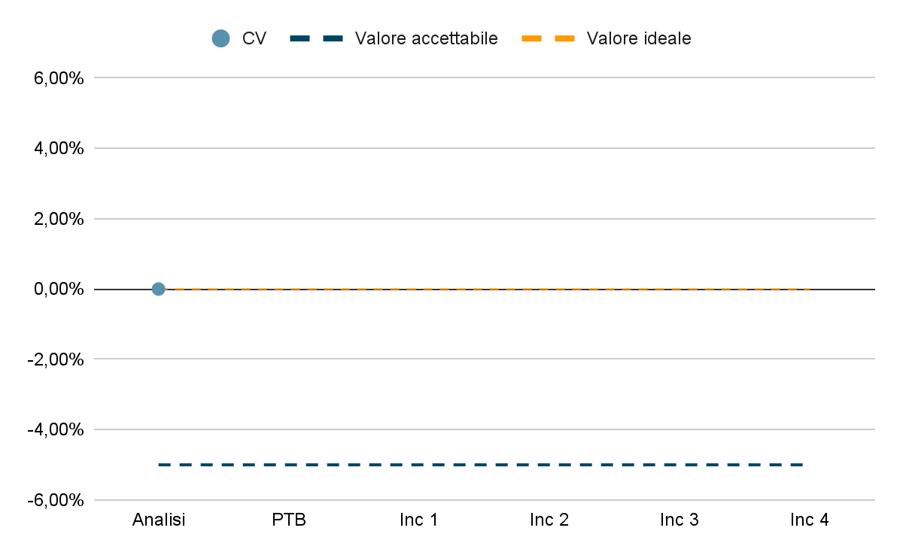

Grafico 4: Metrica MPC-CV

### 

### A.1.5 MPC-EAC: Estimated at Completion

*Occhio a prendere i riferimenti giusti e che i grafici abbiano valore. Soprattutto quando si esporta il documento, assicurarsi che i dati restino validi*

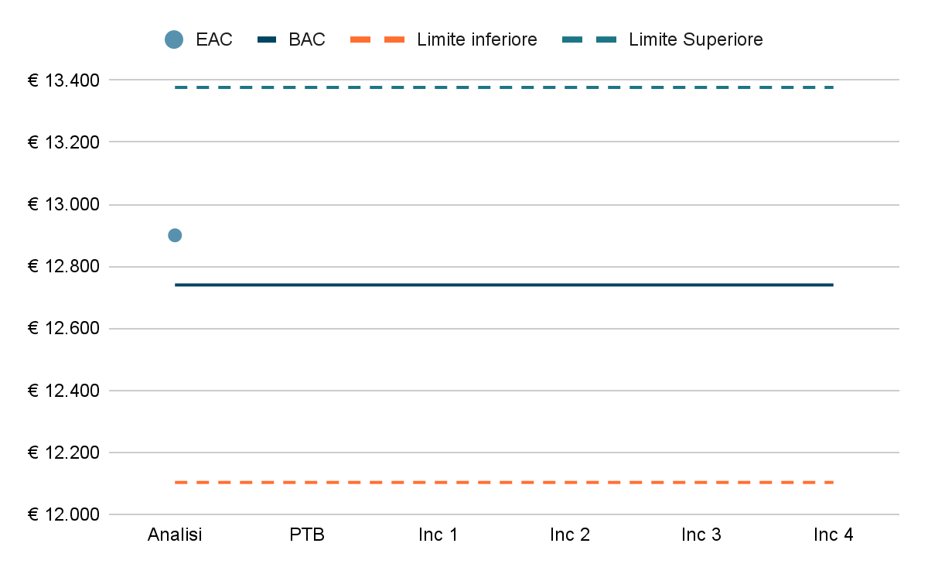

Grafico 5: Metrica MPC-EAC

## 

## A.2 Documentazione

### A.2.1 MPC-IG: Indice Gulpease

*Occhio a prendere i riferimenti giusti e che i grafici abbiano valore. Soprattutto quando si esporta il documento, assicurarsi che i dati restino validi*

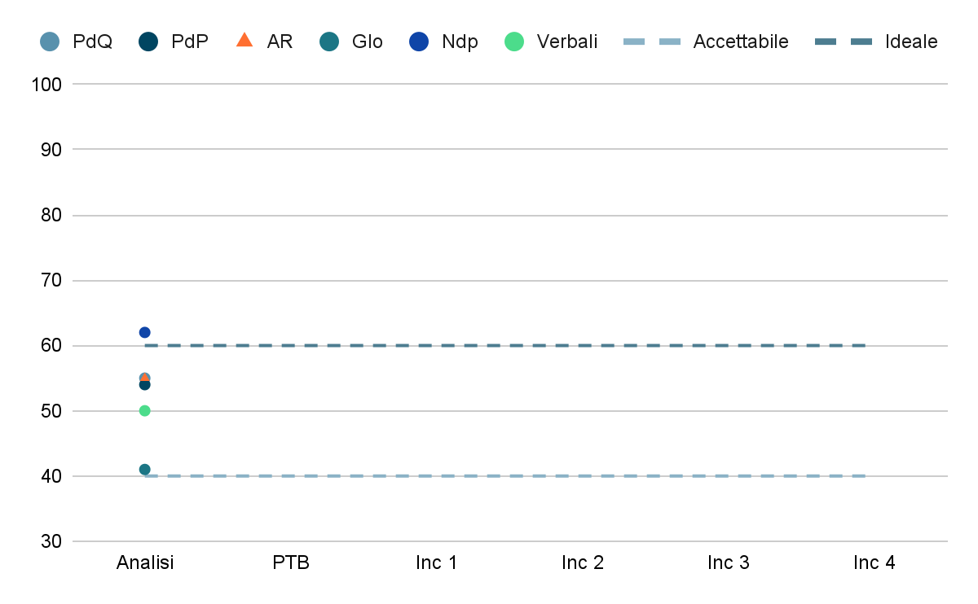

Grafico 6: Metrica MPC-IG

### 

### A.2.2 MPC-CO: Correttezza Ortografica

*Occhio a prendere i riferimenti giusti e che i grafici abbiano valore. Soprattutto quando si esporta il documento, assicurarsi che i dati restino validi*

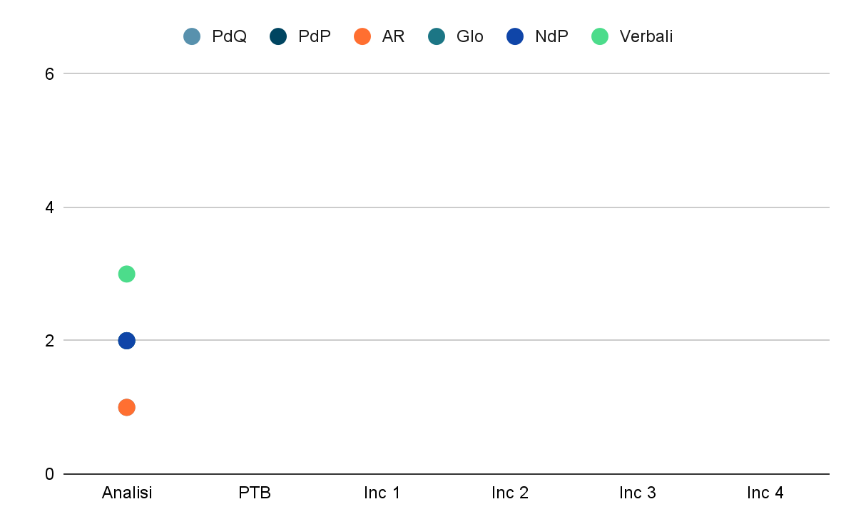

Grafico 7: Metrica MPC-CO

## A.3 Software

### A.3.1 Test di unità

**Quando aggiungi le tabelle/immagini/grafici, centra l’indice e fai “Inserisci > Segnalibro” per indicizzare di conseguenza i grafici. Poi vanno aggiunti nella pagina iniziale. In questo modo, copi l’indici, fai “Inserisci > Link” e colleghi immagine/grafico. Importante per Tullio**

### A.3.2 Test di integrazione

### A.3.2 Test di regressione

### A.3.3 Test di sistema

### A.3.4 Test di accettazione

### A.3.5 Code Coverage e percentuale superamento test

### A.3.6 Browser supportati

### A.3.7 Comprensibilità del codice

### A.3.8 Facilità di utilizzo

### A.3.9 Copertura requisiti obbligatori

### A.3.10 Copertura requisiti desiderabili

# B Valutazioni per il miglioramento

Nella seguente sezione viene riportata la valutazione sul lavoro fino alla data di modifica del documento. Questa ha lo scopo di inserire osservazioni sulle criticità presenti e sulle possibili correzioni da adottare come miglioramenti.

## B.1 Valutazione sull’organizzazione

| *Criticità* | *Descrizione* | *Gravità* | *Soluzione* |
| --- | --- | --- | --- |
| Suddivisione dei compiti | Il gruppo ha incontrato svariate difficoltà nell’organizzazione dei ruoli e nel garantire il parallelismo di tutte le operazioni, evitando membri inoccupati e formazione di sottogruppi | Media | Il gruppo ha deciso di convergere le proprie forze per fare in modo di realizzare le attività con maggiore coesione con gli altri membri del gruppo |
| Verifica | Nelle fasi del progetto e nella successiva scrittura dei documenti, non è stata posta abbastanza attenzione su questo punto, richiedendo reiterazioni e maggiore controllo | Media | Il gruppo ha deciso di svolgere i dovuti controlli ai documenti ad ogni termine dei periodi di sprint per avere una visione più chiara sullo sviluppo |
| Rotazione dei ruoli | Il gruppo ha incontrato svariate difficoltà nell’organizzazione dei ruoli e nel garantire la corretta riorganizzazione delle singole mansioni | Media | Il Responsabile ha posto un controllo più granulare sulle attività di gruppo, al fine di massimizzare quanto prodotto ed evitare dispersioni di sorta |

Tabella 22: Valutazione sull’organizzazione

## B.2 Valutazione sugli strumenti utilizzati

| *Criticità* | *Descrizione* | *Gravità* | *Soluzione* |
| --- | --- | --- | --- |
| Scarsa conoscenza delle tecnologie | Il gruppo ha incontrato svariate difficoltà nell’organizzazione dei ruoli e nella composizione asincrona dei compiti | Media | Il gruppo ha deciso, in accordo col Responsabile, di garantire un maggiore controllo sul breve periodo |
| Verificatore | Nelle fasi del progetto, non è stato svolto con abbastanza serietà tale ruolo, risultando in reiterazioni frequenti | Bassa | Si è deciso di porre maggiore attenzione, incrementando il numero e basando la verifica su attività precise e determinate |

Tabella 23: Valutazione sugli strumenti utilizzati

## B.3 Valutazione sui ruoli

| *Criticità* | *Descrizione* | *Gravità* | *Soluzione* |
| --- | --- | --- | --- |
| Responsabile | Il gruppo ha incontrato svariate difficoltà nell’organizzazione dei ruoli e nella composizione asincrona dei compiti | Media | Il gruppo ha deciso, in accordo col Responsabile, di garantire un maggiore controllo sul breve periodo |
| Verificatore | Nelle fasi del progetto, non è stato svolto con abbastanza serietà tale ruolo, risultando in reiterazioni frequenti | Bassa | Si è deciso di porre maggiore attenzione, incrementando il numero e basando la verifica su attività precise e determinate |

Tabella 24: Valutazione sui ruoli

## B.4 Valutazione sul prodotto

| *Criticità* | *Descrizione* | *Gravità* | *Soluzione* |
| --- | --- | --- | --- |
| Funzionalità | Il gruppo ha cercato di mantenere funzionale il prodotto introducendo progressivamente test funzionali per soddisfare i requisiti presenti | Alta | Si è ritenuto necessario ripetere i test sulle funzionalità non conformi e apportare le modifiche necessarie al codice sorgente |
| Usabilità | Il prodotto deve essere ritenuto facile da usare e intuitivo da parte dell’utente finale | Media | In varie occasioni, è stato necessario rivedere l'interfaccia utente e migliorare l'esperienza utente |
| Prestazioni | Il prodotto deve mantenere un tasso di risposta considerato accettabile, rispettando le soglie presenti stabilite | Media | È stato necessario le aree del codice sorgente che causano rallentamenti per apportare le modifiche necessarie |
| Sicurezza | Il prodotto deve implementare test di sicurezza ragionevoli al fine di mantenere al meglio le proprie funzionalità anche in caso di soggetti malintenzionati | Alta | Quando sono state identificate delle vulnerabilità, più volte sono state introdotte azioni correttive o migliorative |
| Compatibilità | Il gruppo ha cercato di mantenere il funzionamento del prodotto sui vari browser testati al fine di non perdere funzionalità | Alta | Qualora un problema insorga, prontamente il gruppo ne ha identificato le cause, apportando le modifiche necessarie |

Tabella 25: Valutazione sul prodotto